Groupe ACT pour la vie

Séance 3
Co-animé par Thanh-Lan Ngô et Geneviève Ouellet

Site internet : psychopap.com/act-pour-la-vie

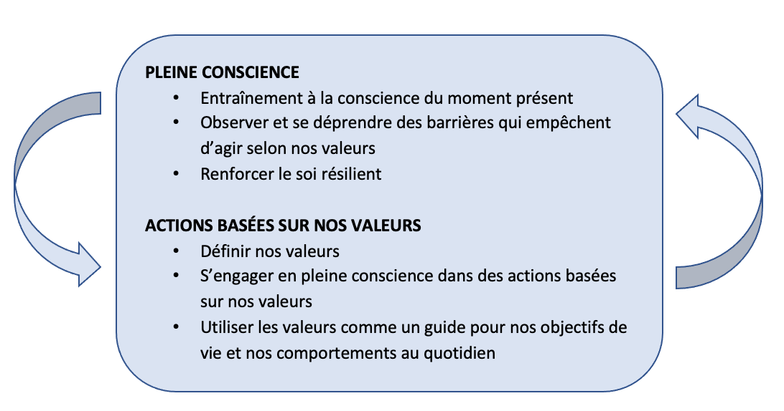

La semaine dernière, nous avons pratiqué des stratégies de défusion, qui consistent à prendre une certaine distance avec nos pensées moins utiles. Il s’agit de stratégies d’acceptation : elles ne visent pas à faire disparaître ou changer nos pensées mais plutôt à ne pas les laisser prendre le contrôle de notre vie.
Cette semaine, nous avons exploré des stratégies d’acceptation pour les émotions difficiles.

Qu’est-ce que l’acceptation
L’acceptation ne signifie pas que vous deviez endurer n’importe quoi ou vous résigner à tout. L’acceptation est une façon d’embrasser la vie, au lieu de simplement la tolérer. L’acceptation vous permet littéralement de « profiter de ce qui vous est offert ». Elle ne vous oblige pas à renoncer à quoi que ce soit ou à accepter la défaite; elle ne vous dicte pas de serrer les dents et de tout endurer. L’acceptation consiste à vous ouvrir pleinement à votre situation présente – à reconnaître ce qu’elle est, dans le moment présent, et à renoncer à vous y opposer.
L’acceptation ne signifie pas qu’il faille nous réjouir de nos pensées et de nos émotions négatives; l’acceptation consiste à cesser de lutter contre ces pensées et ces émotions négatives. Lorsque nous cessons de gaspiller notre énergie à essayer de lutter contre elles, nous pouvons la consacrer à des choses plus utiles. Pour bien l’expliquer, une analogie s’impose.
Imaginez-vous que vous vivez dans un petit pays qui partage une frontière avec un pays hostile. Il y a des tensions de longue date entre les deux États. Le pays voisin a une religion différente et un système politique différent, ce que votre pays considère comme une menace très importante. Dans ses relations avec son voisin, votre pays a le choix entre trois scénarios.
Le pire scénario est la guerre. Votre pays attaque et le voisin use de rétorsion (ou vice versa). Les deux pays sont entraînés dans une guerre malheureuse et leurs populations respectives en souffrent. Pensez à un conflit majeur et aux coûts énormes que représentent les vies humaines fauchées, les pertes économiques et la dégradation du bien-être des gens.
Le deuxième scénario, mieux que le premier mais encore loin d’être idéal, consiste à signer une trêve temporaire. Les deux pays s’entendent sur un cessez-le-feu, mais il n’y a pas de réconciliation. Le ressentiment bouillonne sous la surface et la reprise des hostilités pourrait survenir à tout instant. Pensez à l’Inde et au Pakistan et à la menace constante d’une guerre nucléaire, puis à l’hostilité intense entre hindous et musulmans.
Le troisième scénario est une paix véritable. Vous reconnaissez vos différences et acceptez qu’elles existent. Le pays voisin ne disparaîtra pas et vos sentiments à son égard ne changent pas et vous n’appréciez pas davantage ses politiques ou sa religion. Mais comme vous n’êtes plus en guerre, vous pouvez maintenant utiliser vos capitaux et vos ressources pour bâtir l’infrastructure de votre pays, au lieu de les éparpiller sur le champ de bataille.
Le premier scénario, la guerre, se compare à la lutte pour se débarrasser de ses pensées et de ses émotions négatives. C’est une guerre impossible à gagner, et elle consume d’énormes quantités de temps et d’énergie.
Le deuxième scénario, la trêve, vaut nettement mieux, mais elle est encore loin de la véritable acceptation. Il s’agit en fait d’une forme de tolérance assortie de ressentiment; on n’a pas l’impression de se diriger vers un avenir nouveau. Autrement dit, même si les combats cessent, l’hostilité demeure et on se résigne à des tensions constantes. La tolérance, teintée de ressentiment, à vos pensées et à vos émotions vaut mieux que la lutte ouverte, mais elle nous donne le sentiment d’être coincés et passablement impuissants. Ce que nous ressentons alors se rapproche davantage de la résignation que de l’acceptation; c’est le piège plutôt que la liberté, le sur-place plutôt que l’action.
Le troisième scénario, la paix, représente la véritable acceptation. Notez que, dans ce scénario, votre pays n’a pas besoin d’aimer son voisin, d’approuver sa présence, d’adopter sa religion ou d’apprendre sa langue. Il n’a qu’à faire la paix avec ce pays. Vous reconnaissez vos différences, vous renoncez à changer la religion ou le système politique de votre voisin et vous vous efforcez en priorité de faire de votre pays un endroit où il fait bon vivre. C’est exactement ce que vous faites lorsque vous acceptez vos pensées et vos émotions négatives. Vous n’avez pas besoin de les apprécier, de les désirer ou de les approuver; il suffit simplement que vous les laissiez exister en paix. Vous pouvez alors vous servir de votre énergie pour agir – pour agir et orienter votre vie dans la direction qui a un sens pour vous, et qui vous tient à cœur.

Tiré et adapté du livre « Le piège du bonheur » de Russ Harris

